РЕЛЬЕФНО-ТОЧЕЧНЫЙ ШРИФТ БРАЙЛЯ

Для слепых и слабовидящих людей умение читать и писать по Брайлю является ключом к грамотности, успешному трудоустройству и независимости.
Шрифт Брайля представляет собой рельефно-точечный шрифт для письма и чтения незрячими, в основе которого лежит комбинация точек шеститочия. Знак, изображенный комбинацией рельефных точек высотой 0,6 мм, диаметром 1,4 мм, записывается в ячейке размером 4,2 мм х 7 мм. Написанный таким образом текст при определённом навыке легко распознается на ощупь. Лёгкость чтения знаков и их компактность позволяют незрячему читателю достаточно быстро читать текст. Такую систему записи и чтения создал французский тифлопедагог Луи Брайль (1809-1852гг.). Алфавит, цифры, музыкальные ноты и любые другие печатные символы могут быть воспроизведены в системе Брайля различными комбинациями точек в ячейке (клетке). Брайлевские обозначения также используются для написания математических знаков, уравнений, компьютерных символов и для письма на иностранном языке.
Когда слепые или слабовидящие дети учатся читать, шрифт Брайля является лучшим способом развития навыков правописания, грамматики, пунктуации. Кроме того, сложные схемы и графики, которые трудно описать устно, легко описываются посредством системы Брайля.
Изучение системы Брайля даст возможность незрячему ребенку перейти к работе на компьютере с брайлевским дисплеем и на брайлевском принтере.
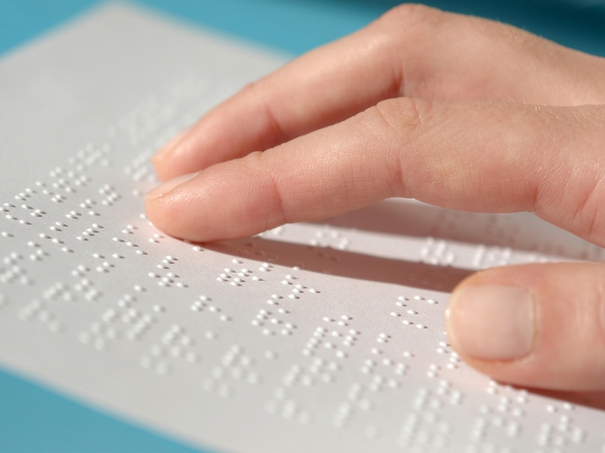
Шрифт Брайля читается на ощупь, с помощью указательного пальца одной или обеих рук.

